https://mood.ippk.ru/
ПО

РЕГИСТРАЦИИ

ИНСТРУКЦИЯ

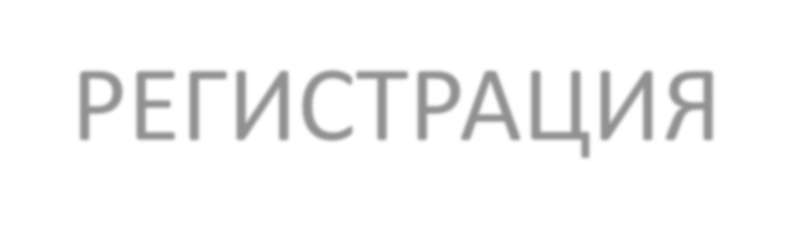
РЕГИСТРАЦИЯ
- https://mood.ippk.ru/
- кнопка(в правом «ВХОД» верхнем углу)
- если вводитеесть логинаккаунт и парольв СДО:
если вы впервые в СДО:
- кнопка «Создать учетную запись»
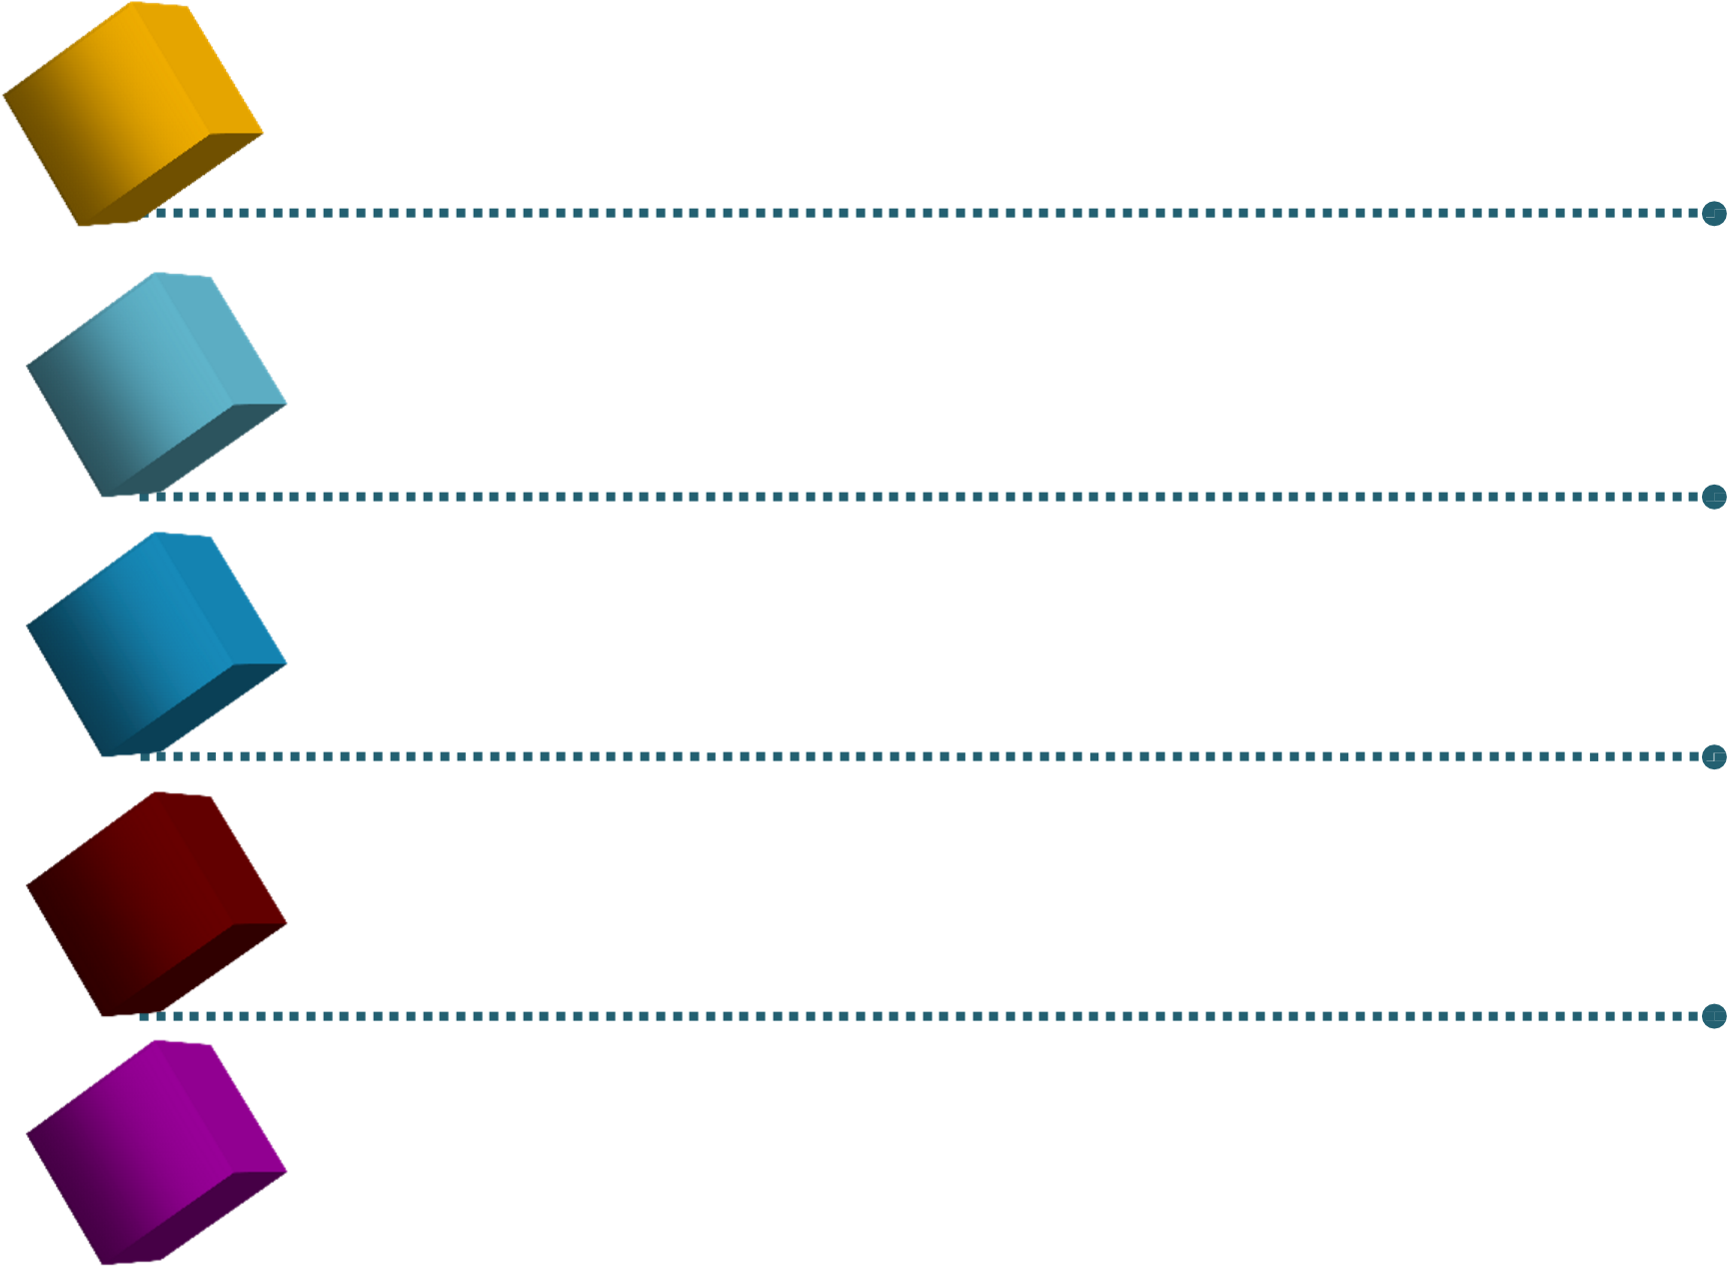
- послена указанный заполнения e-mail анкеты придет
письмо-подтверждение с ссылкой, переходим по данной ссылке.

Поздравляем, Вы зарегистрированы в СДО!
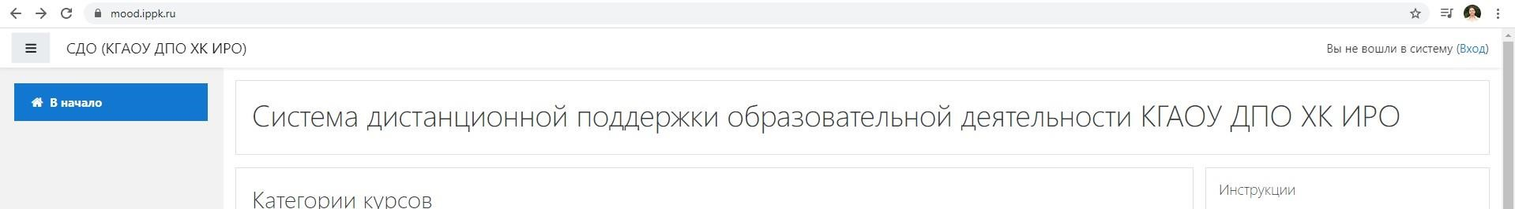
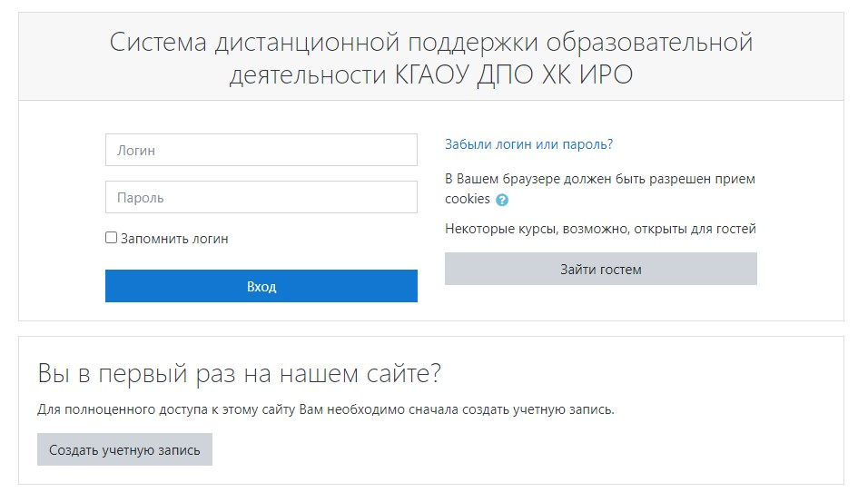
1

2

4

3

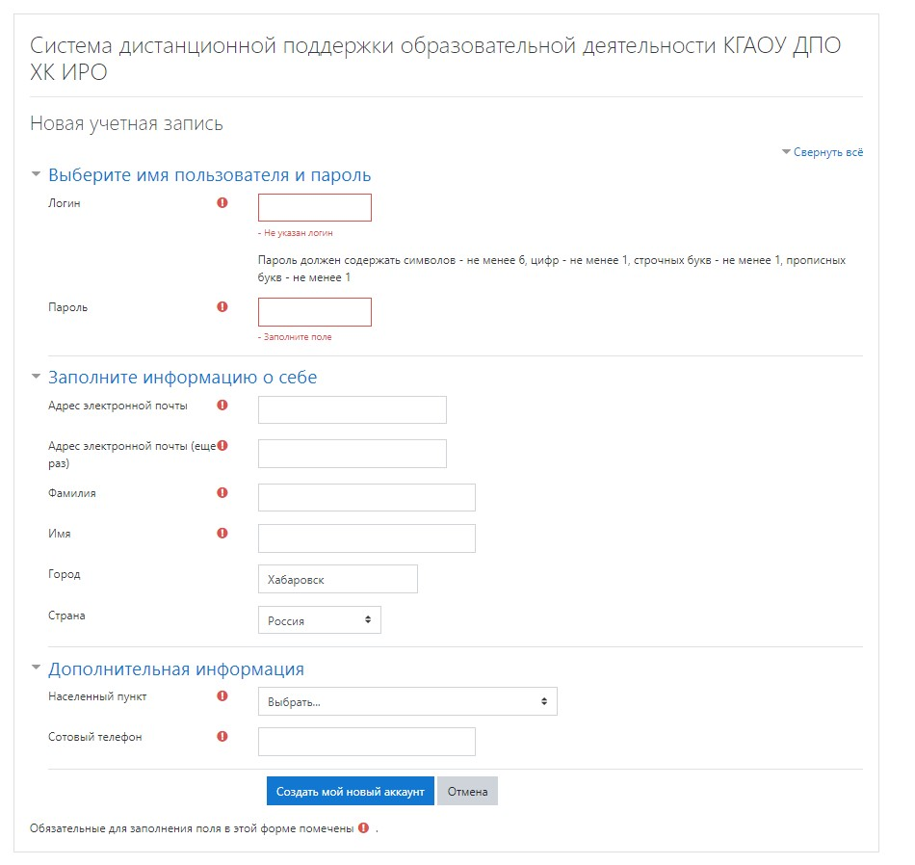
5

